
รายงานผลการปฏิบัติราชการ
ประจำเดือน พฤศจิกายน พ.ศ.๒๕๖๗
ประจำปีงบประมาณ ๒๕๖๘ สถานีตำรวจภูธรโกสุมพิสัย

งานสอบสวน

1 พ.ย. 2567
เมื่อวันที่ 1 พ.ย. 2567 เวลา 15.00 น. ร.ต.อ.สุวิจกขณ์ ดอนมิ่งคุณ รอง สว.(สอบสวน)ฯ พนักงานสอบสวนเวรได้รับแจ้งความร้องทุกข์ โดยผู้แจ้ง นางกมลรัตน์ พาไชย อายุ 48 ปี อยู่บ้านเลขที่ 133 หมู่ที่ 8 ต.ดอนกลาง อ.โกสุมพิสัย จ.มหาสารคาม เข้าพบพนักงานสอบสวนแจ้งว่า เมื่อวันที่ 1 พ.ย. 2567 เวลาประมาณ 13.40 น. ได้มีนายอภิวัฒน์ สุวรรณคาม อายุ 33 ปี อยู่บ้านเลขที่ 86 หมู่ 5 ต.ดอนกลาง อ.โกสุมพิสัย จ.มหาสารคาม ได้บังอาจบุกรุกเข้าไปในบ้านผู้แจ้งโดยถืออาวุธมีดสแตนเลส ด้ามพลาสติดชก มีลักษณะเมาสุราหรือสารเสพติด แกว่งไกวอาวุธมีดไปมา แล้วหลบหนีไป ผู้แจ้งได้รับความเสียหาย จึงมาร้องร้องทุกข์ให้ดำเนินคดีกับผู้ต้องหาจนกว่าคดีจะถึงที่สุด
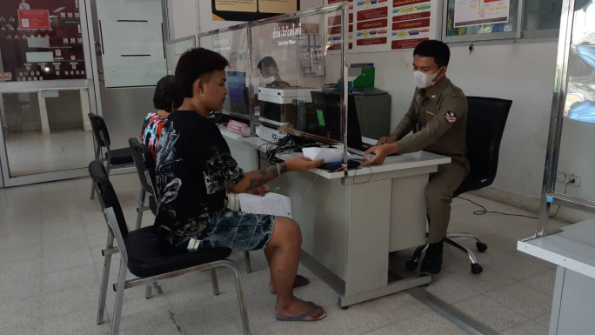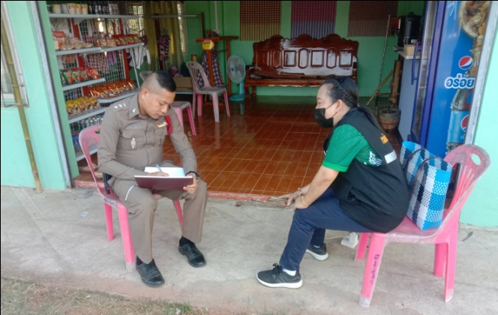

30 พ.ย. 2567
ช่วงวันที่ 1 พ.ย. 2567 ถึง 31 ต.ค. 2567 พนักงานสอบสวนได้รับแจ้งความร้องทุกข์คดีอาญา จำนวน 40 คดี รับแจ้งความร้องทุกข์คดีจราจร จำนวน 0 คดี ช่วงวันที่ 1พ.ย. 2567 ถึง 30 พ.ย. 2567 พนักงานสอบสวนได้รับสำนวนคดีอาญาไว้ทำการสอบสวน 40 คดี
สอบสวนเสร็จสิ้นแล้ว 40 คดี คงเหลือและอยู่ระหว่างการสอบสวน 0 คดี รับแจ้งความร้องทุกข์คดีจราจร จำนวน 0 คดี

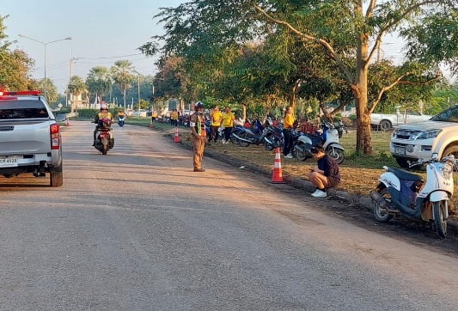
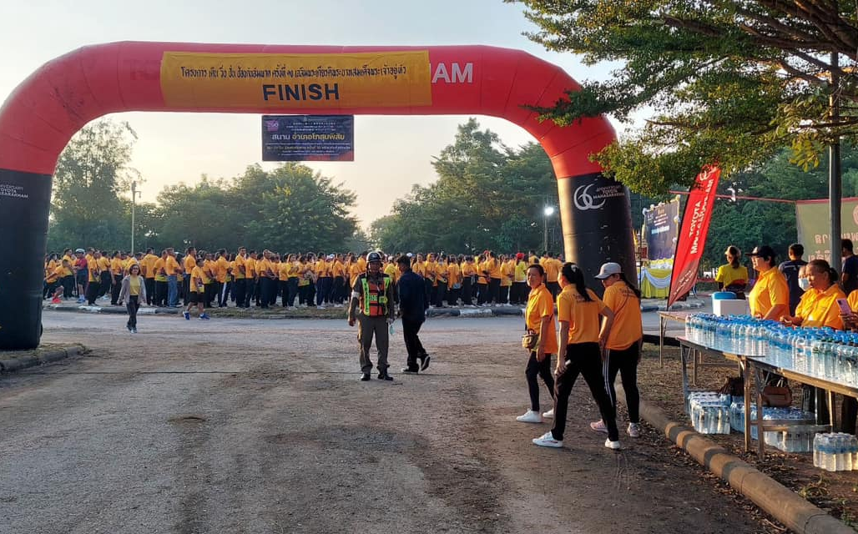
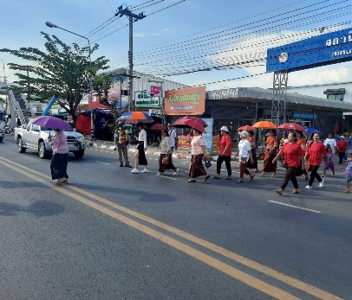
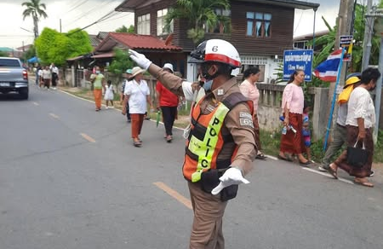
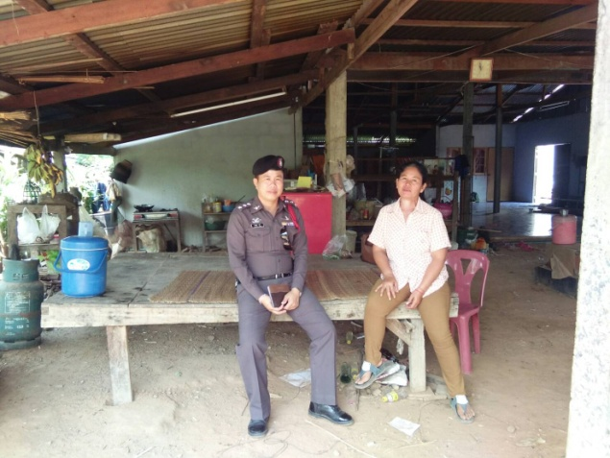
โดยการอำนวยการของ พ.ต.อ.สวัสดิ์ ศรีแสนยง ผกก.สภ.โกสุมพิสัย พ.ต.ท.ชินดล งามสุทธิ รอง ผกก.ป.สภ.โกสุมพิสัย พ.ต.ท.จักรภพ กล้าณรงค์ สวป.สภ.โกสุมพิสัย มอบหมายให้ ร.ต.อ.นรวัฒน์ มูลมณี รอง สวป.ปฏิบัติหน้าที่ร้อยเวร 60 พร้อมชุดจราจร ว.4 อำนวยความสะดวก "โครงการเดิน วิ่ง ปั่น ป้องกันอัมพาต ครั้งที่ 10 เฉลิมพระเกียรติพระบาทสมเด็จพระเจ้าอยู่หัว" ของ สำนักงานสาธารณสุขอำเภอโกสุมพิสัย ร่วมกับ โรงพยาบาลโกสุมพิสัย โดยมีนายฉลอง พึ่งโคกสูง นายอำเภอโกสุมพิสัย ประธานในพิธี ณ บริเวณถนนรอบสวนสาธารณะบึงกุย ต.หัวขวาง อ.โกสุมพิสัย จ.มหาสารคาม
วันที่ 1 พฤศจิกายน 2567
โดยการอำนวยการของ พ.ต.อ.สวัสดิ์ ศรีแสนยง ผกก.สภ.โกสุมพิสัย พ.ต.ท.ชินดล งามสุทธิ รอง ผกก.ป. สภ.โกสุมพิสัย พ.ต.ท.จักรภพ กล้าณรงค์ สวป.สภ.โกสุมพิสัย มอบหมายให้ ร.ต.อ.ชิษพงศ์ ภูลับ รอง สวป.ปฏิบัติหน้าที่ร้อยเวร 60 พร้อมชุดจราจร ว.4 อำนวยความสะดวก ขบวนองค์กฐินสามัคคีของประชาชนชาวบ้านคุ้มสังข์ หมู่ที่ 3 ประจำปี 2567 บริเวณถนนภายในเขตเทศบาลโกสุมพิสัย ต.หัวขวาง อ.โกสุมพิสัย จ.มหาสารคาม
วันที่ 1 พฤศจิกายน 2567
รายงานผลการปฏิบัติราชการ
ประจำเดือน พฤศจิกายน พ.ศ.๒๕๖7
ประจำปีงบประมาณ ๒๕๖8 สถานีตำรวจภูธรโกสุมพิสัย
๓.งานจราจร
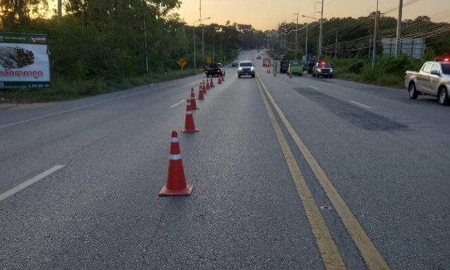
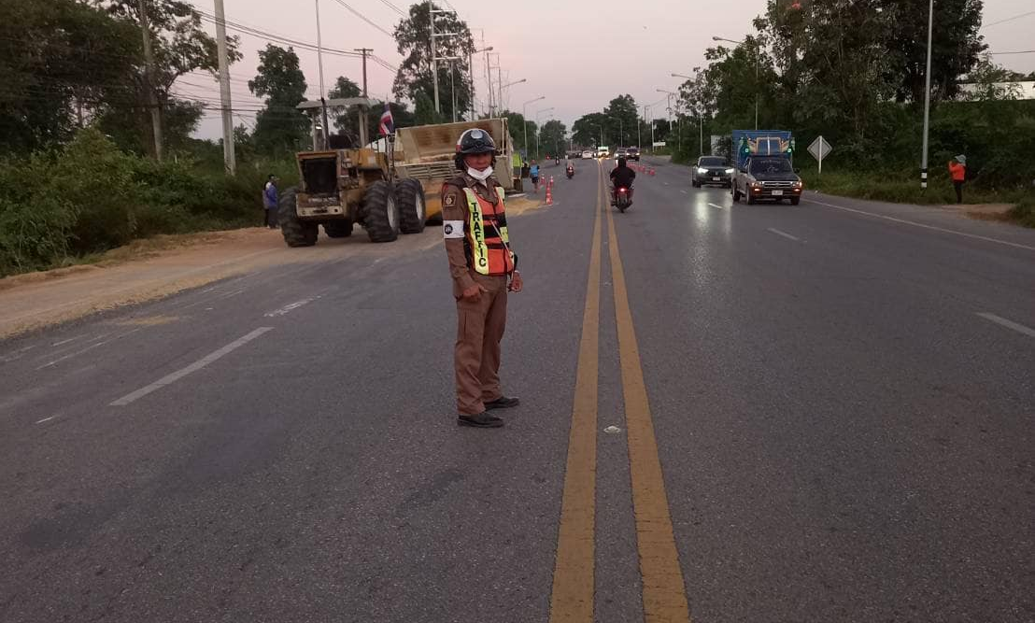
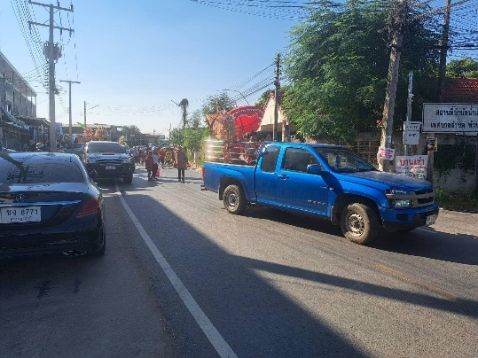
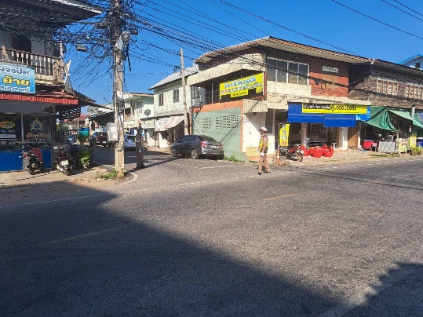
โดยการอำนวยการของ พ.ต.อ.สวัสดิ์ ศรีแสนยงผกก.สภ.โกสุมพิสัย พ.ต.ท.ชินดล
งามสุทธิ รอง ผกก.ป.สภ.โกสุมพิสัย พ.ต.ต.จักรภพ กล้าณรงค์ สวป.สภ.โกสุมพิสัย สั่งการให้ ร.ต.อ.ชิษพงศ์ ภูลับ รอง สวป.สภ.โกสุมพิสัย ร้อยเวร60 พร้อมชุดสายตรวจจราจร ออก ว.4 ช่วยเหลืออุบัติเหตุ/อำนวยความสะดวกอุบัติเหตุจราจร เพื่อป้องกันอุบัติเหตุที่อาจเกิดซ้ำซ้อน เหตุ ว.40 รถยนต์บรรทุกข้าวเปลือกพลิกคว่ำ ถนนที่เกิดเหตุ ทางหลวงแผ่นดินหมายเลข 208 ตอน โกสุมพิสัย – ขอนแก่น บริเวณเยื้องศูนย์จำหน่ายรถยนต์มิตซูนานา สาขาโกสุมพิสัย เขตเทศบาลโกสุมพิสัย ต.หัวขวาง อ.โกสุมพิสัย จว.มหาสารคาม
วันที่ 10 พฤศจิกายน 2567
โดยการอำนวยการของ พ.ต.อ.สวัสดิ์ ศรีแสนยง ผกก.สภ.โกสุมพิสัย พ.ต.ท.ชินดล งามสุทธิ รอง ผกก.ป. สภ.โกสุมพิสัย พ.ต.ท.จักรภพ กล้าณรงค์ สวป.สภ.โกสุมพิสัย มอบหมายให้ ร.ต.อ.ธนิสร แสนพงษ์ รอง สวป.สภ.โกสมพิสัย ปฏิบัติหน้าที่ร้อยเวร 60 พร้อมชุดจราจร ว.4 อำนวยความสะดวก ขบวนองค์กฐินสามัคคีของประชาชน ชมรมตลาดสดโฏสุมพิสัย ประจำปี 2567 บริเวณถนนภายในเขตเทศบาลโกสุมพิสัย ต.หัวขวาง อ.โกสุมพิสัย จ.มหาสารคาม
วันที่ 9 พฤศจิกายน 2567
๓.งานจราจร
รายงานผลการปฏิบัติราชการ
ประจำเดือน พฤศจิกายน พ.ศ.๒๕๖7
ประจำปีงบประมาณ ๒๕๖8 สถานีตำรวจภูธรโกสุมพิสัย


รายงานผลการปฏิบัติราชการ
ประจำเดือน พฤศจิกายน พ.ศ.๒๕๖๖
ประจำปีงบประมาณ ๒๕๖๗ สถานีตำรวจภูธรโกสุมพิสัย

งานอำนวยการ

วันนี้(29 พ.ย.67) เวลาประมาณ 09.00น. เป็นต้นไป
พ.ต.อ.สวัสดิ์ ศรีแสนยง ผกก.สภ.โกสุมพิสัย
พ.ต.ท.ชินดล งามสุทธิ รอง ผกก.ป.ฯ
มอบหมายให้ พ.ต.ต.สันติ ปริปัญญา สวป.(ชส.)ฯ พร้อมด้วยข้าราชการตำรวจจิตอาสา สภ.โกสุมพิสัย ร่วมมอบสิ่งของช่วยเหลือผู้ประสบภัยไฟไหม้บ้านเรือน โดยมีนายฉลอง พึ่งโคกสูง นายอำเภอโกสุมพิสัยเป็นประธาน และร่วมพัฒนาปรับปรุงภูมิทัศน์ ทำความสะอาดบริเวณจุด ต.หัวขวาง อ.โกสุมพิสัย จ.มหาสารคาม

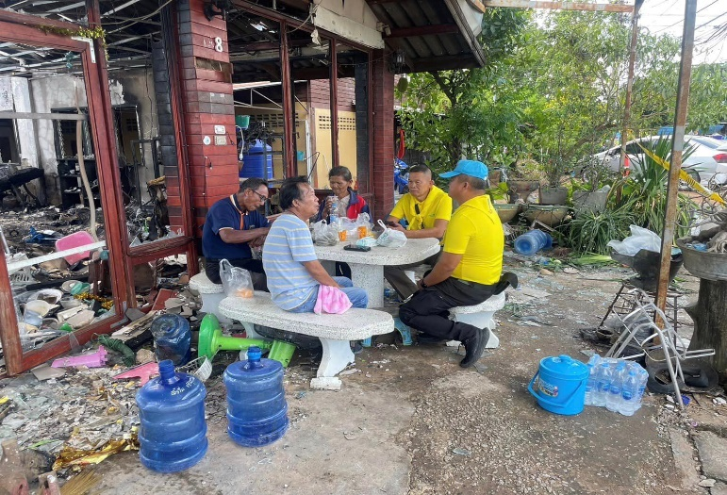
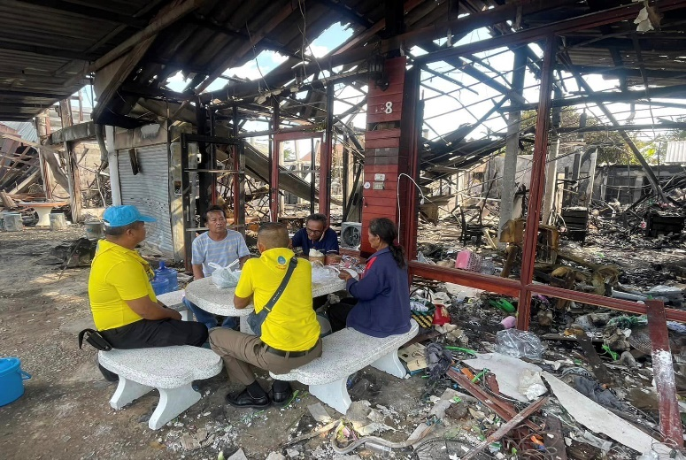
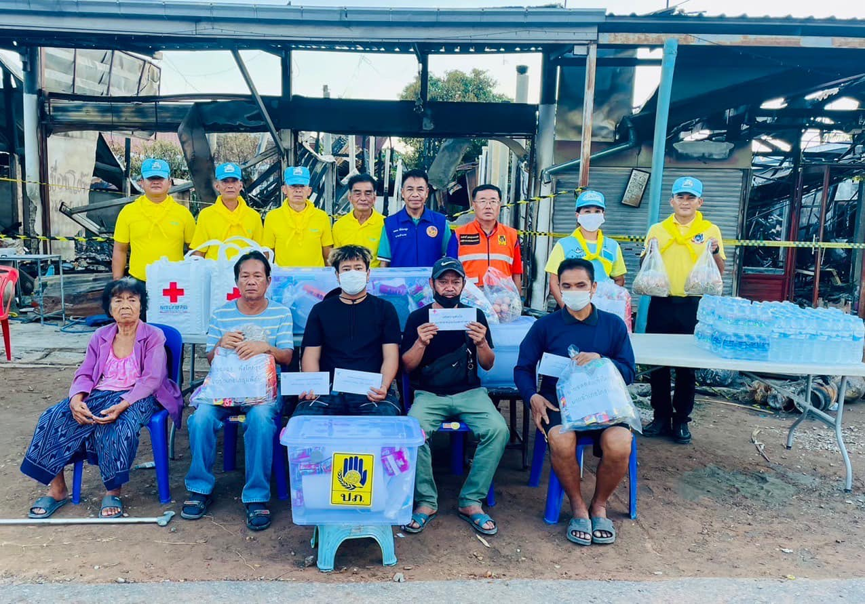
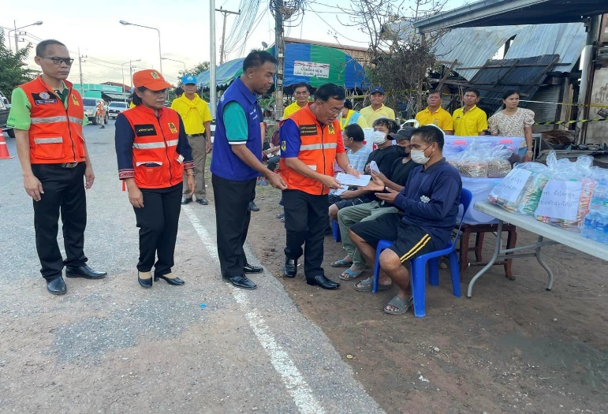

รายงานผลการปฏิบัติราชการ
ประจำเดือน พฤศจิกายน พ.ศ.๒๕๖๗
ประจำปีงบประมาณ ๒๕๖๘ สถานีตำรวจภูธรโกสุมพิสัย

งานป้องกันปราบปราม

วันที่ ๑ พฤศจิกายน พ.ศ.256๗
ร่วมปล่อยแถวระดมกวาดล้างตามนโยบายจัดระเบียบสังคมและปราบปรามผู้มีอิทธิพล
สภ.โกสุมพิสัย ภ.จว.มหาสารคาม เมื่อวันที่ (๑ พ.ย.6๗) เวลา 0๙.00 น. นายฉลอง พึ่งโคกสูง นายอำเภอโกสุมพิสัย พ.ต.อ.สวัสดิ์ ศรีแสนยง ผกก.สภ.โกสุมพิสัย พ.ต.ท.ชินดล งามสุทธิ รอง ผกก.ป.สภ.โกสุมพิสัย พ.ต.ต.จักรภพ กล้าณรงค์ สวป.สภ.โกสุมพิสัย นำกำลังเจ้าหน้าที่ตำรวจ สภ.โกสุมพิสัย ร่วมปล่อยแถวระดมกวาดล้างตามนโยบายจัดระเบียบสังคมและปราบปรามผู้มีอิทธิพล ร่วมกับข้าราชการฝ่ายปกครอง กำนัน - ผู้ใหญ่บ้าน ณ ลานด้านหน้าที่ว่าการอำเภอโกสุมพิสัย
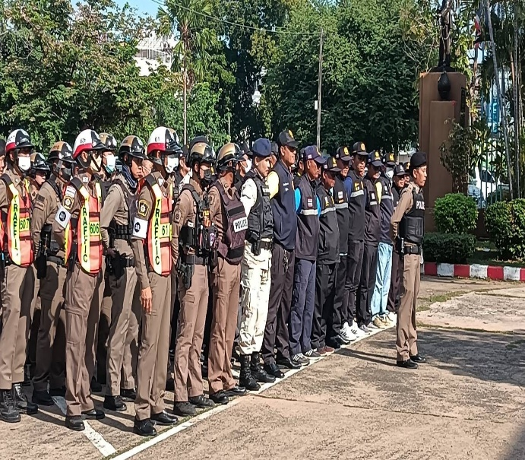
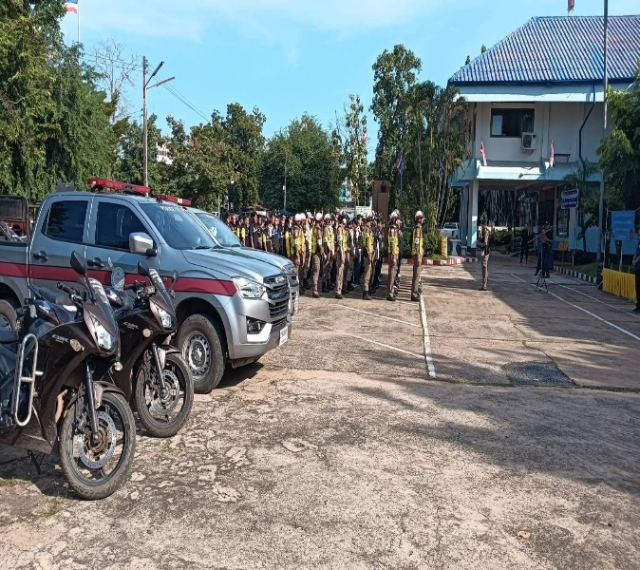
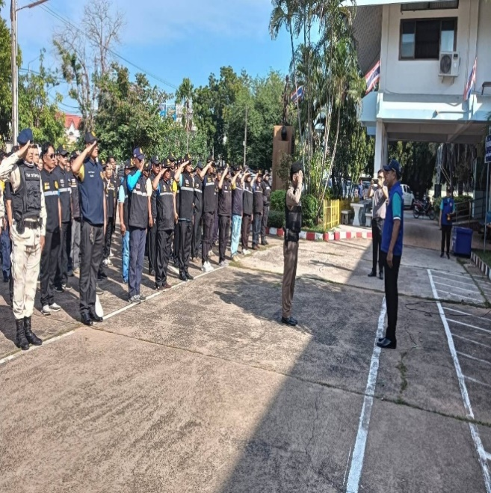
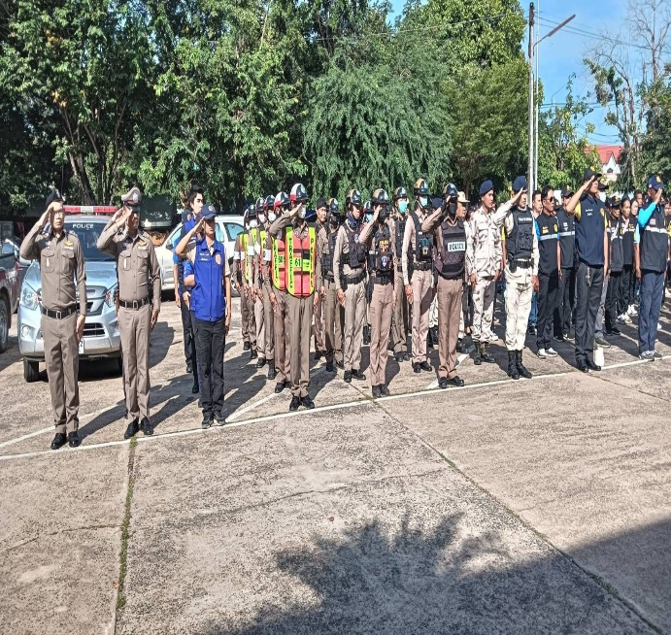

รายงานผลการปฏิบัติราชการ
ประจำเดือน พฤศจิกายน พ.ศ.๒๕๖๗
ประจำปีงบประมาณ ๒๕๖๘ สถานีตำรวจภูธรโกสุมพิสัย

งานป้องกันปราบปราม

3. งานป้องกันปราบปราบ
วันที่ ๑๓ พฤศจิกายน พ.ศ.256๗
ออก ว.4 เหตุผู้ป่วยจิตเวช นำส่ง ร.พ.โกสุมพิสัย เพื่อดำเนินการรักษา
สภ.โกสุมพิสัย ภ.จว.มหาสารคาม เมื่อวันที่ (๑๓ พ.ย.6๗) เวลา ๑๔.๓0 น. โดยการอำนวยการ ของ
พ.ต.อ.สวัสดิ์ ศรีแสนยง ผกก.สภ.โกสุมพิสัย พ.ต.ท.ชินดล งามสุทธิ รอง ผกก.ป.สภ.โกสุมพิสัย พ.ต.ต.จักรภพ กล้าณรงค์ สวป.สภ.โกสุมพิสัย มอบหมายให้ ร.ต.อ.ชิษพงศ์ ภูลับ รองสวป.ฯ/ร้อยเวร 20 ร.ต.ต.สมพงษ์ จุมพล ผู้ช่วยร้อยเวร 20 พร้อมชุดสายฟ้าออก ว.4 เหตุผู้ป่วยจิตเวช นำส่ง ร.พ.โกสุมพิสัย เพื่อดำเนินการรักษา เหตุการณ์ทั่วไปปกติ

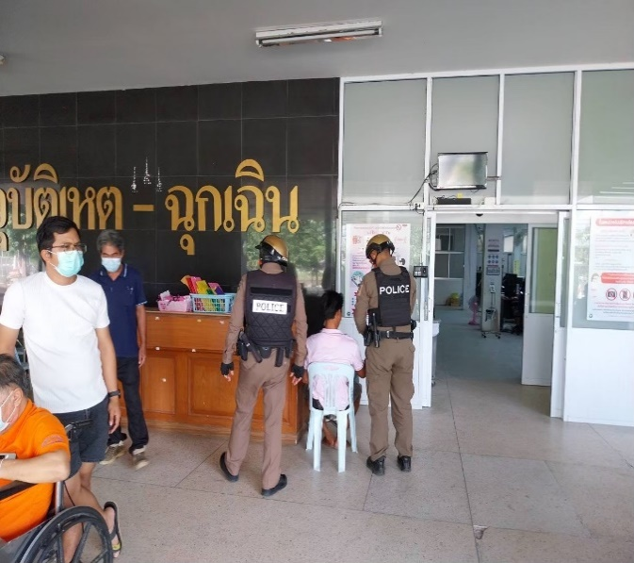
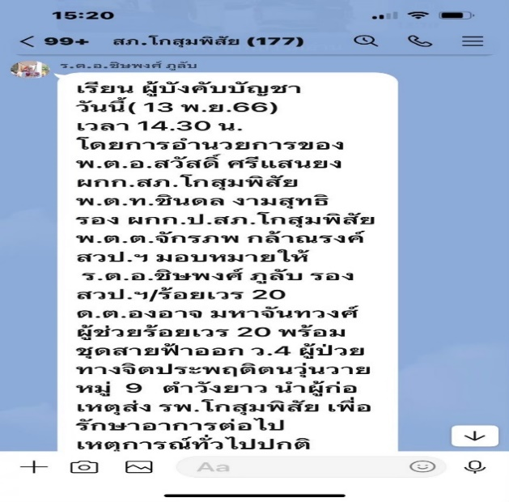
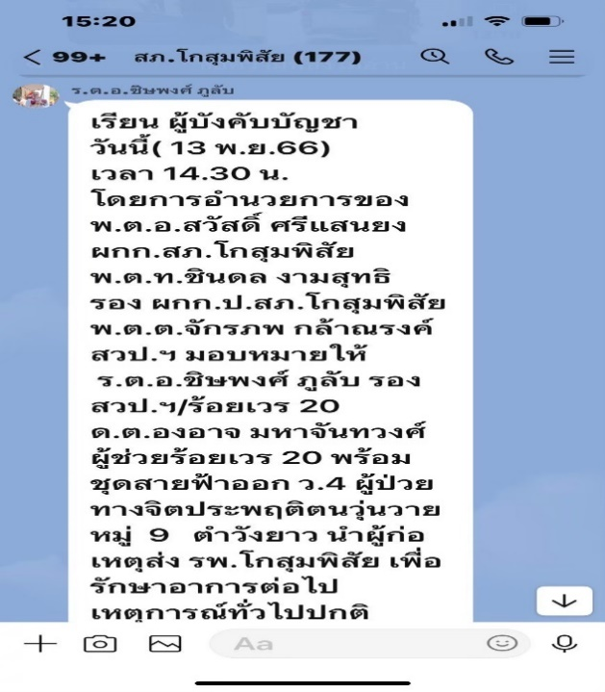

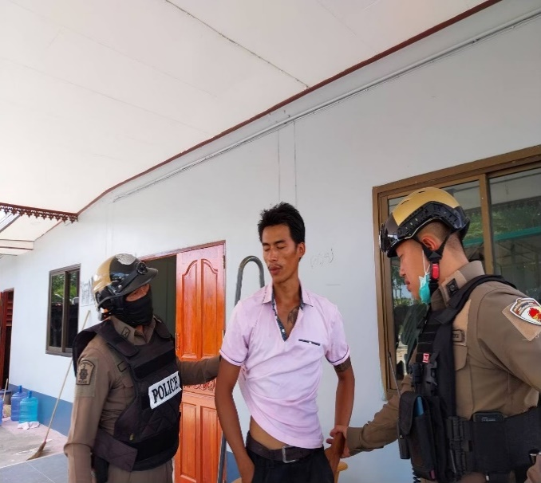

รายงานผลการปฏิบัติราชการ
ประจำเดือน พฤศจิกายน พ.ศ.๒๕๖๗
ประจำปีงบประมาณ ๒๕๖๘ สถานีตำรวจภูธรโกสุมพิสัย

งานป้องกันปราบปราม

วันที่ ๑๖ พฤศจิกายน พ.ศ.256๗
ตรวจสถานประกอบการ ร้านคาราโอเกะ ตรวจสอบใบอนุญาตและแรงงานต่างด้าวv
สภ.โกสุมพิสัย ภ.จว.มหาสารคาม เมื่อวันที่ ( ๑๖ พ.ย.6๗) เวลา ๒๐.๐0 น. โดยการอำนวยการของ
พ.ต.อ.สวัสดิ์ ศรีแสนยง ผกก.สภ.โกสุมพิสัย พ.ต.ท.ชินดล งามสุทธิ รอง ผกก.ป.สภ.โกสุมพิสัย มอบหมายให้ พ.ต.ต.จักรภพ กล้าณรงค์ สวป.ฯ ร.ต.อ.สุนทร หาญอาสา รอง สวป.ฯ ร้อยเวร20 ผู้ช่วยร้อยเวร 20 พร้อมชุดสายฟ้า ชุด ปคม. ออกตรวจพื้นที่ป้องกันเหตุ พร้อมออกตรวจสถานประกอบการ ร้านคาราโอเกะ ตรวจสอบใบอนุญาตและแรงงานต่างด้าว ในเขตพื้นที่รับผิดชอบ ไม่พบการกระทำความผิด

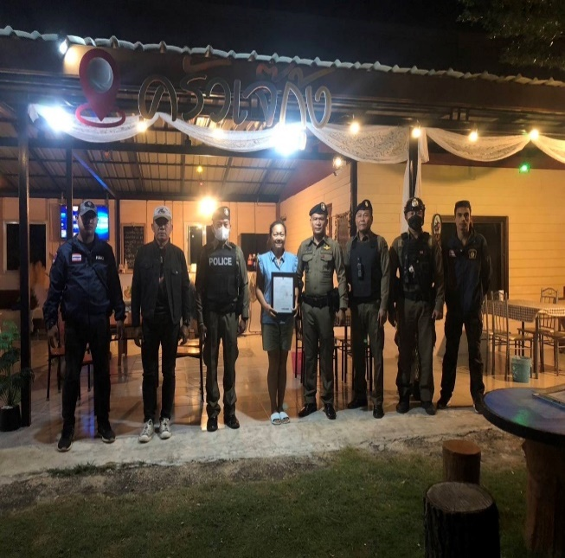
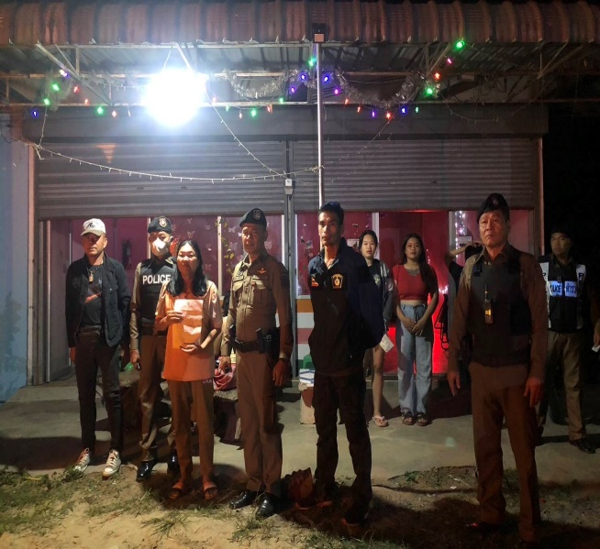
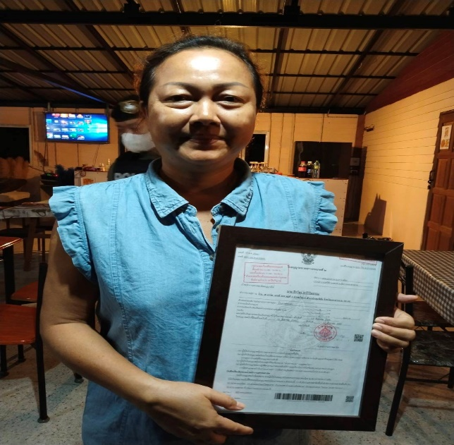
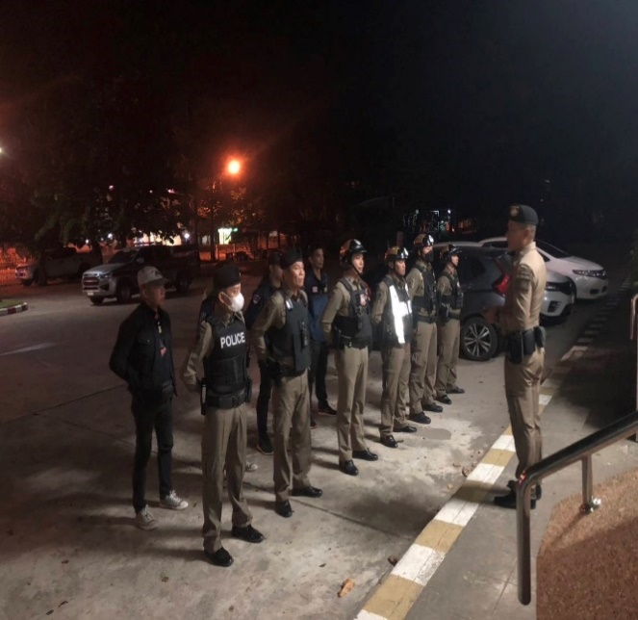

รายงานผลการปฏิบัติราชการ
ประจำเดือน พฤศจิกายน พ.ศ.๒๕๖๖
ประจำปีงบประมาณ ๒๕๖๗ สถานีตำรวจภูธรโกสุมพิสัย

งานสืบสวน
ข้อมูล ณ วันที่ 30 พฤศจิกายน 2567

20 พ.ย. 2567
เมื่อวันที่ 20 พ.ย. 2567 เจ้าหน้าที่ตำรวจ สภ.โกสุมพิสัย ทำการจับกุมผู้ต้องหาตามหมายจับ
สถานที่จับกุม ม.5 ต.เขื่อน อ.โกสุมพิสัย จ.มหาสารคาม ซึ่งต้องหาว่ากระทำความผิดฐาน “ร่วมกันฉ้อโกง”
สถานที่จับกุม บริเวณ ม.5 ต.เขื่อน อ.โกสุมพิสัย จ.มหาสารคาม
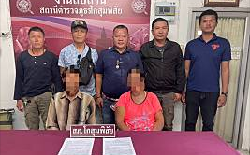

25 พ.ย.2567
เมื่อวันที่ 25 พ.ย.2567 เจ้าหน้าที่ตำรวจ สภ.โกสุมพิสัย ได้ร่วมกันจับกุมผู้ต้องหา ชาย อายุ 18 ปี จำนวน 1 ราย 1 คน โดยกล่าวหาว่า มียาเสพติดประเภท1(ยาบ้า) ไว้ในความครอบครองโดยไม่ได้รับอนุญาต และ เสพยาเสพติดฯ เหตุเกิดที่ หมู่ที่ 10 บ้านสุขสวัสดิ์ ต.แก้งแก อ.โกสุมพิสัย จว.มหาสารคาม
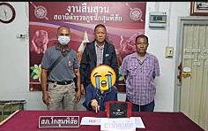

ข้อมูล ณ วันที่ 1 พฤศจิกายน 2567
รายงานผลการปฏิบัติราชการ
ประจำเดือน พฤศจิกายน พ.ศ.๒๕๖๗
ประจำปีงบประมาณ ๒๕๖๘ สถานีตำรวจภูธรโกสุมพิสัย

โครงการตำรวจประสานโรงเรียน( 1 ตำรวจ 1 โรงเรียน)

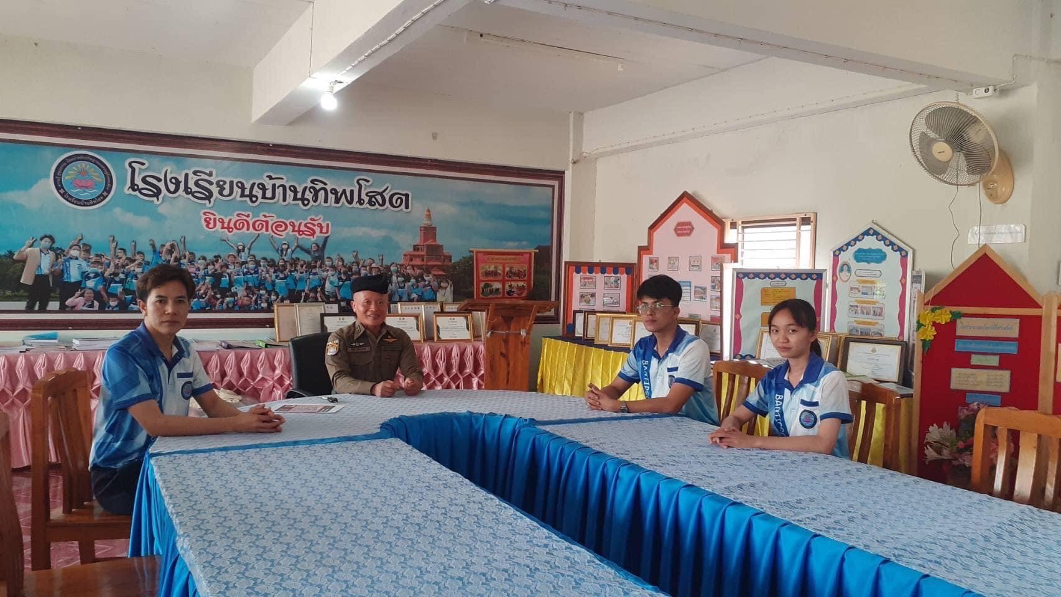

สภ.โกสุมพิสัย ภ.จว.มหาสารคาม เมื่อวันที่ 1 พ.ย.2567 เวลา 10.00 น.
โดยการอำนวยการของ พ.ต.อ.สวัสดิ์ ศรีแสนยง ผกก.สภ.โกสุมพิสัย ,พ.ต.ท.ชินดล งามสุทธิ รอง ผกก.ป.สภ.โกสุมพิสัย,พ.ต.ท.จักรภพ กล้าณรงค์ สวป.สภ.โกสุมพิสัย
สั่งการให้ ร.ต.ท.สันติ.ศิริเม็งราช สายตรวจตำบลดอนกลางได้ร่วมประชุมชี้แจงเรื่องการดูแลความปลอดภัยในสถานศึกษาร่วมกับผู้บริหารและคณะครูโรงเรียน
ในเขตพื้นรับผิดชอบตำบลดอนกลาง

ข้อมูล ณ วันที่ 14 พฤศจิกายน 2567
รายงานผลการปฏิบัติราชการ
ประจำเดือน พฤศจิกายน พ.ศ.๒๕๖๗
ประจำปีงบประมาณ ๒๕๖๘ สถานีตำรวจภูธรโกสุมพิสัย
โครงการโครงการตำรวจชุมชนสัมพันธ์

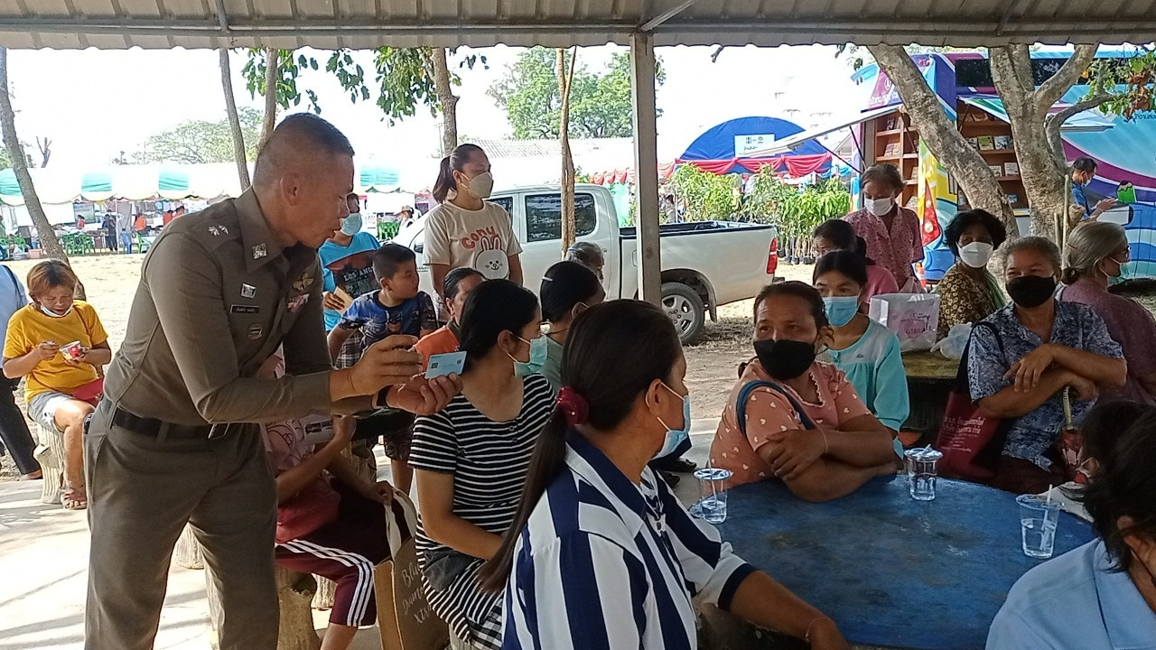

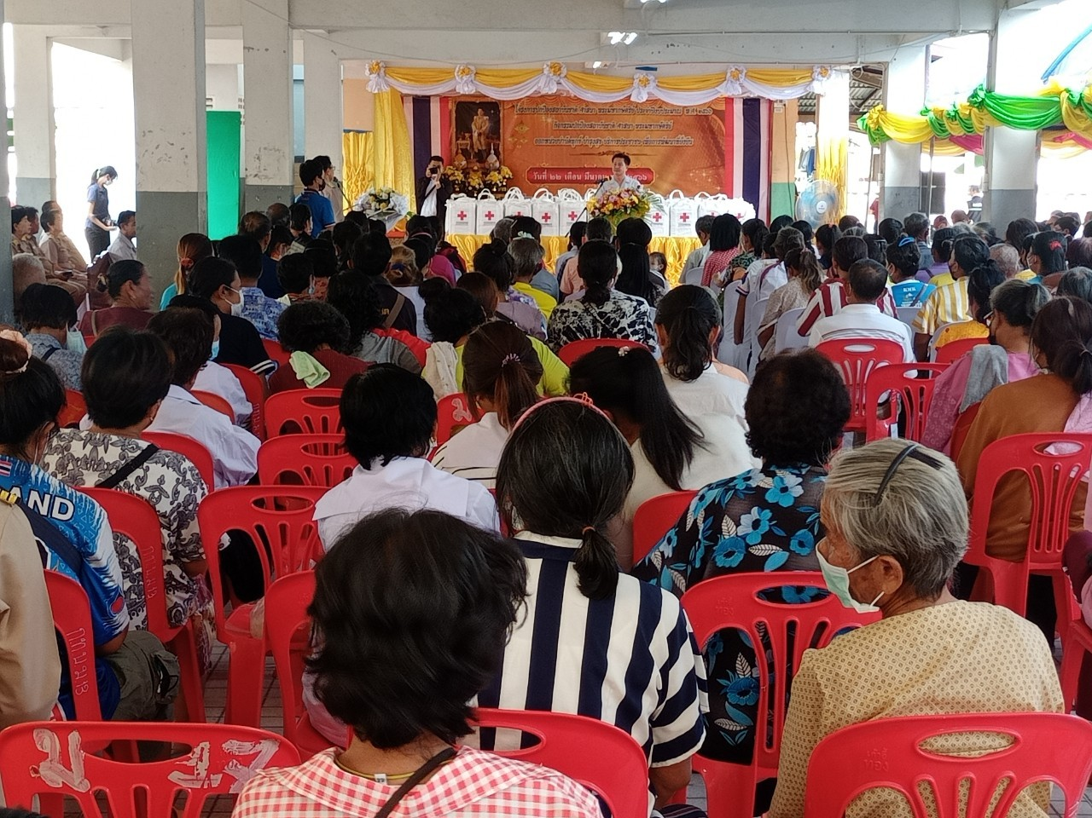

สภ.โกสุมพิสัย ภ.จว.มหาสารคาม เมื่อวันที่ 14 พ.ย.2567 เวลา 10.30 น.
พ.ต.ต.สันติ ปริปัญญา สวป.(ชส.) สภ.โกสุมพิสัย พร้อมชุดชุมชนมวลชนสัมพันธ์ ออกตรวจท้องที่ และตรวจเยี่ยม ทั้งนี้ได้แนะนำประชาชนเกี่ยวกับการป้องกันเหตุ การป้องกันอาชญากรรมต่างๆ และป้องกัน

